Съвремена дигитална среда за туризъм и туристически услуги на територията на Община Созопол
Созопол посреща новия туристически сезон с иновативна дигитална система, която ще даде възможност на многобройните туристи да се запознаят с най- красивите, значими и емблематични обекти, както в града, така и в населените места в общината.
Индикативна табела
Benet (beacon network)е иновативна система, включена към проекта за улично осветление. Тя предоставя възможност на местните жители и гостите на Созопол да получават на мобилните си устройства актуалнаинформация за събития, забележителности и развлечения на територията на Общината.
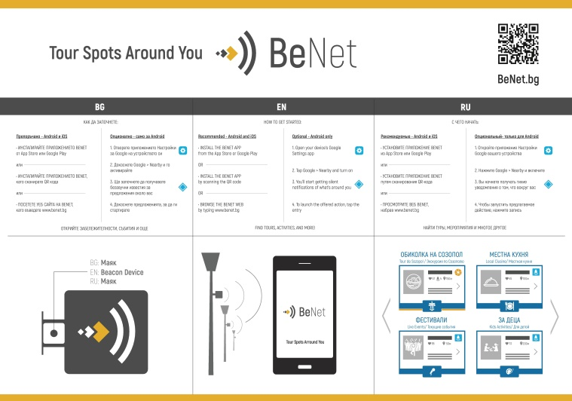
Системата предлага интерактивен, съвременен начин на посетителите да се запознаят с голямото архитектурно и културно наследство на град Созопол и прилежащите му села чрез „Обиколка на Созопол“ („Tour de Sozopol“), следвайки примера на „100 национални туристически обекта”.
Изграждането на дигиталната мрежа включва монтиране на индикативни табели с вградени устройства (маяци) по стълбовете за улично осветление.На ключови места в града са монтирани информационни табла, които указват достъпа и използването на системата.

Имформационно табло

